GE PE Doppelbundbüchse

Geberit

Eigenschaften

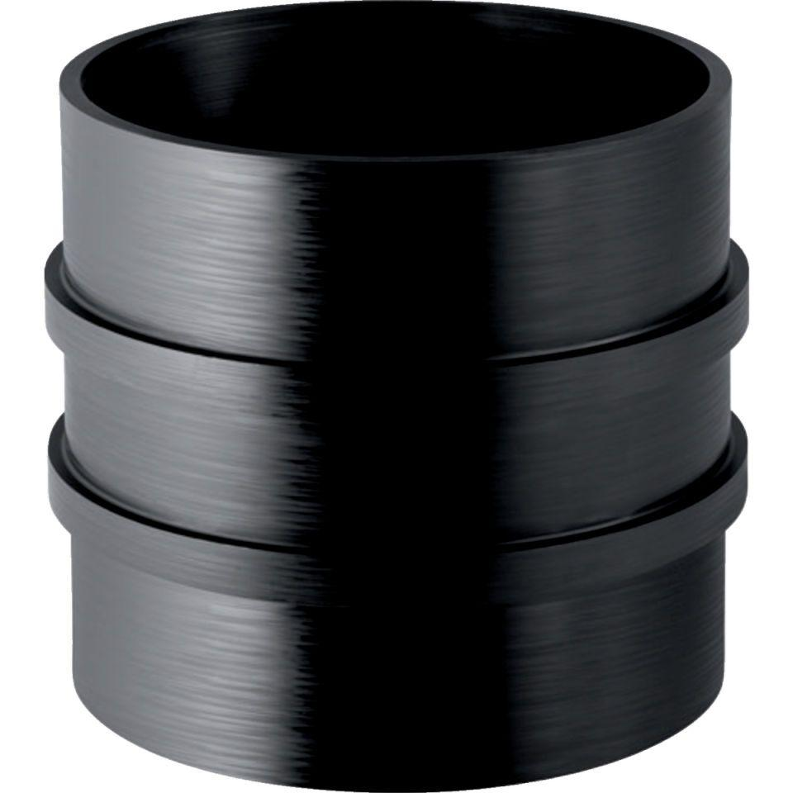

Werkstoff

Polyethylen (PE-HD)